Peka kruha iz droži

Zdaj je idealen čas, da se naučimo speči domači kruh in to brez kvasa.
Kaj so droži?
Droži (divji kvas, naravni kvas, kislo testo) so različna poimenovanja za isto stvar – združbo mlečnokislinskih bakterij in kvasovk iz naravnega okolja, s katerimi pripravljamo kvašeno testo. Bakterije se pod ustreznimi pogoji razmnožujejo.
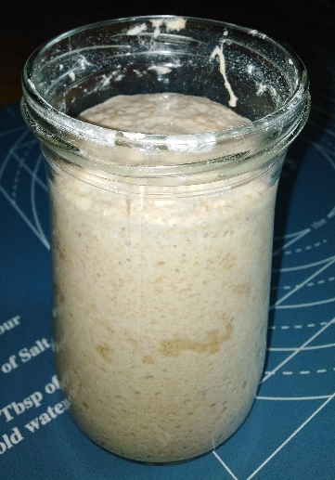

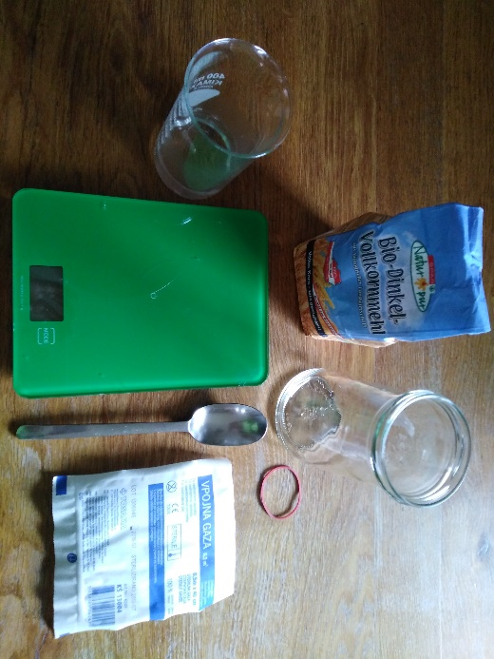
Kako ustvarimo droži?
Potrebujemo:
velik kozarec za vlaganje,
gazo
elastiko
polnozrnato moko
vodo
žlico
tehtnico

1.dan:
Stehtamo 100g vode in 100 g polnozrnate moke, zmešamo v kozarcu, pokrijemo z gazo ter postavimo na polico.
2.dan:
50g zmesi damo stran, dodamo pa 50g moke in 50g vode, pokrijemo z gazo ter pustimo stati.
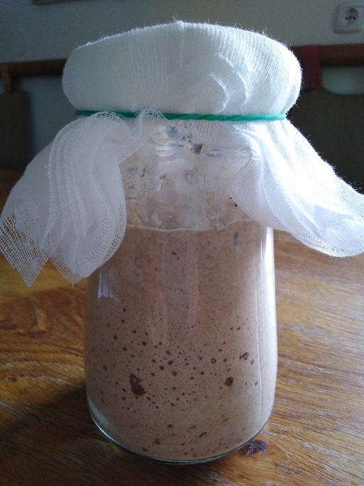
3. dan:
100g zmesi damo stran, dodamo pa spet 50g moke in 50g vode, pokrijemo in pustimo.
4. dan:
Ponovimo isto.
5., 6. in 7. dan:
Ponovimo isto.
Po sedmem dnevu naj bi droži izgledale takole:

Droži že lahko porabiš za peko kruha.

Potrebuješ:
400g bele moke
230 g mlačne vode
160 g droži
5 g soli

Priprava testa:
Moko, vodo, sol in droži zmešaš v skledi,
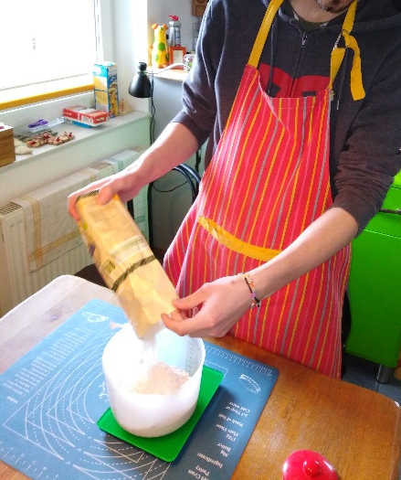
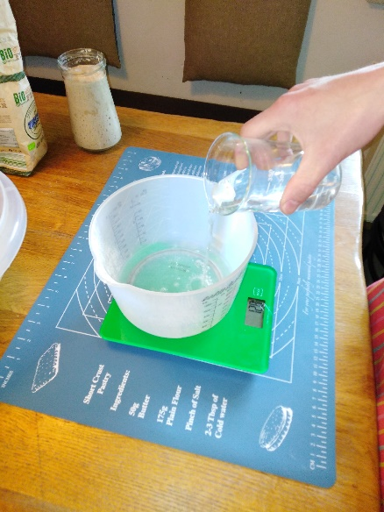
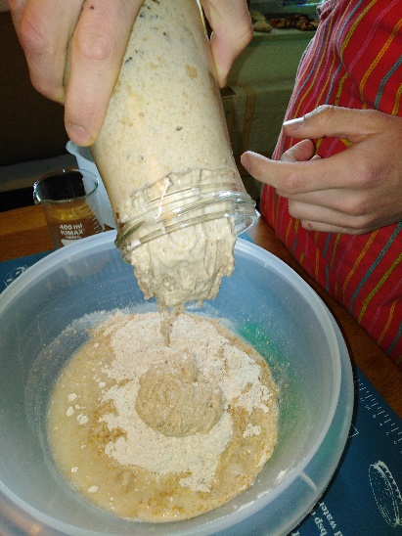
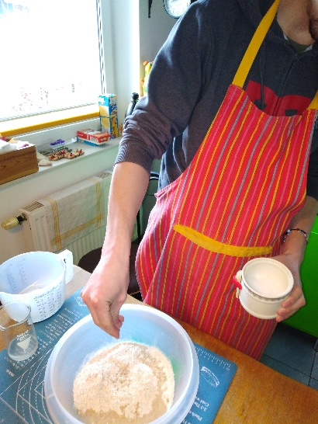

jih vsaj 15 minut gneteš (na pomokani mizi),
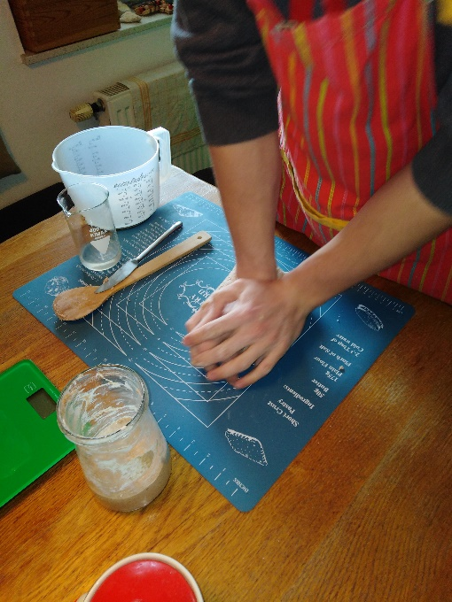

nato pa daš za 3 ure vzhajati (v skledo, ki jo pokriješ).

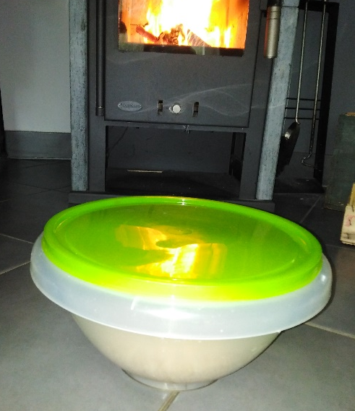
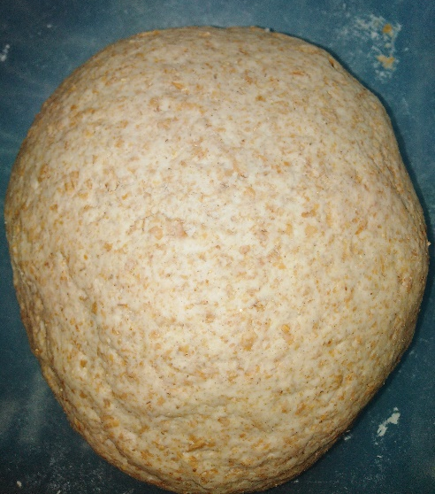

Ponovno pregneteš, oblikuješ in ponovno vzhajaš 3 ure.
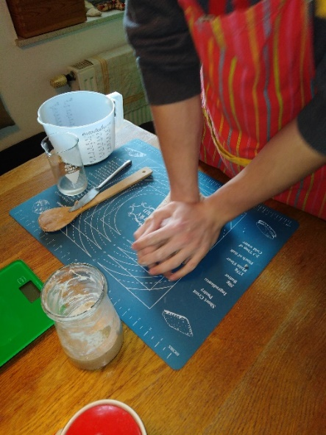

Nato prekucneš testo na naoljen in pomokan pekač. Pečico ogreješ na 200°C. Pod pekač daš na rešetko nizko posodo z vodo. Pečeš 35 minut.

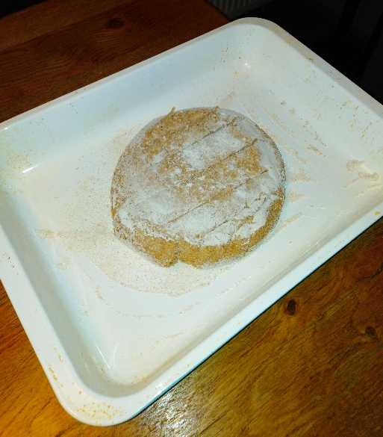
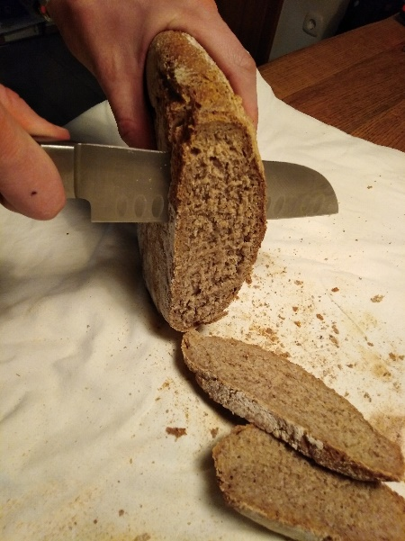
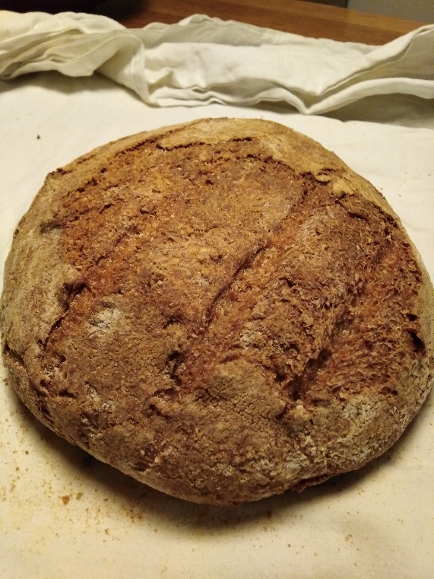

Droži v kozarcu moraš »nahraniti« enkrat na dan. Kar odvzameš, toliko moraš dodati. Ker smo porabili 160 g, dodamo 80 g polnozrnate moke in 80 g (ml) vode. Premešamo in pokrijemo z gazo. Droži lahko postavimo tudi v hladilnik. V tem primeru jih »nahranimo« enkrat na teden.
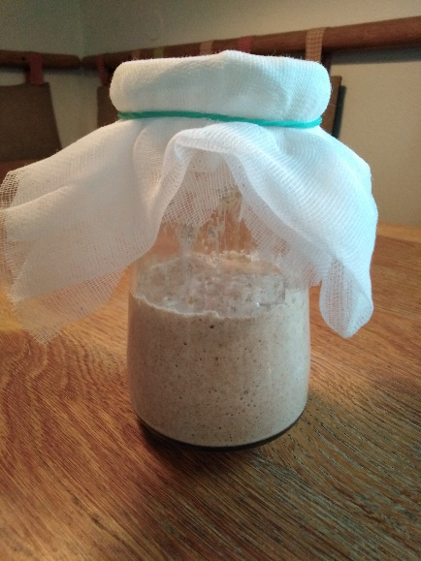
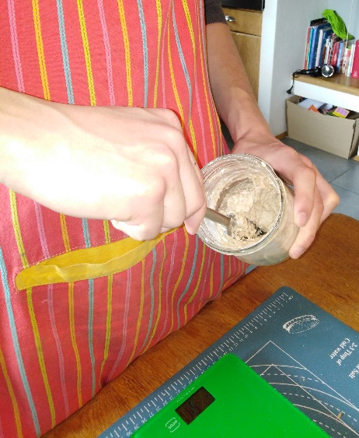
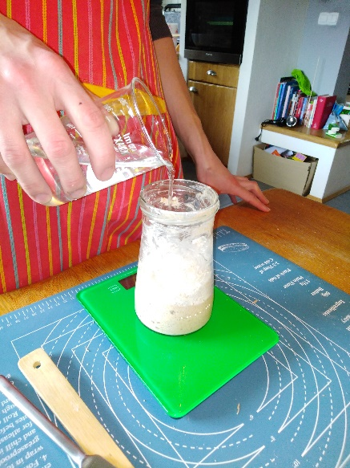
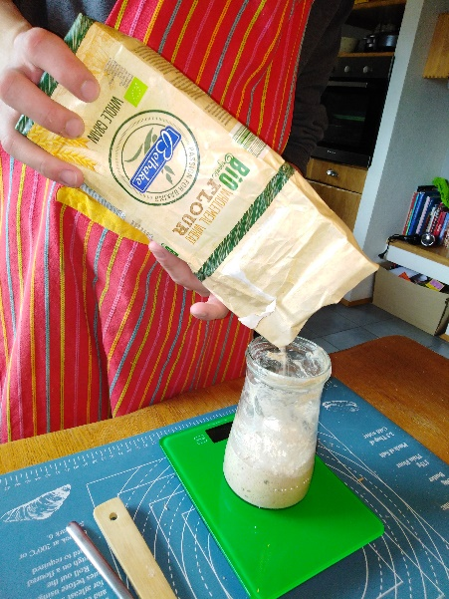

Odstranjenim drožem lahko dodaš malo soli, jajce, nariban sir in spečeš omleto.

S kruhom sta eksperimentirala Urban in Veronika
Prispevek pripravila učiteljica Veronika Repinc Bajrič

